T.C.
HALFETİ/KAYMAKAMLIĞI
KANTARMA İLKOKULU

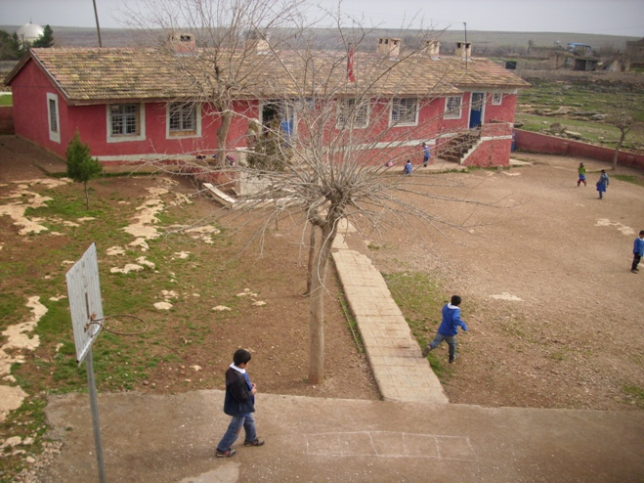

KANTARMA İLKOKULU

1. Okulun Tarihsel Gelişimi
Kantarma İlköğretim Okulu ilk olarak 1971 yılında 1 derslikli birleştirilmiş sınıflı ilkokul olarak yapılmıştır. İsmini bulunduğu köyden alan Kantarma ilköğretim okuluna daha sonra ek 1derslik daha yapılmasıyla 2 derslikli birleştirilmiş sınıflı İlköğretim okulu olmuştur. 2009-2010 Eğitim-Öğretim yılında okulumuz lojmanı ek anasınıfı olarak faaliyete geçmiştir. Okulun şuandaki durumu çok eski bir yapı olmasına rağmen sağlam yapıdadır. Kantarma ilköğretim okulunun 3 tane lojmanı vardır, ancak 1 lojman anasınıfı olarak kullanılmaktadır. Köyde cep telefonları çok iyi olmasada çekmektedir.
KANTARMA KÖYÜ
Şanlıurfa ilinin Halfeti ilçesine bağlı olan kantarma yaklaşık 85 haneden oluşmaktadır. Nüfusu yaşlı ve çocuklarla birlikte yaklaşık olarak 350 dır. Kantarma hane sayısı oldukça fazla olmasına rağmen zamanında gerekli işlemler yapılmadığı için mezra olarak aşağı göklü köyüne bağlı kalmıştır. Köyde geçim kaynağını tarım ve hayvancılık oluşturur, tarımcılık yapan vatandaşların ise belli miktarda antepfıstığı bahçesi vardır. Köyde arazisi olmayan çoğunluğu gençlerden oluşan bir kısım vatandaş ise çalışmak için Gaziantep ve yurtdışına göçmüştür.
KANTARMA KÖYÜ KOMSULARI
Köy Halfeti-Şanlıurfa yolu üzerinde olduğu için ulaşımı gayet kolaydı. Köy nerdeyse cevre köylerin merkezi olan Yukarı göklü kasabasına yakındır. Kantarma’nın doğusunda Kalkan köyü, güneydoğusunda Kınık köyü, güneyinde Sugören (Melem) mezrası, güneybatısında Erikli köyü, batısında Aşağı göklü köyü, kuzeydoğusunda Kurugöl köyü, kuzeyinde Saruca köyü ve kuzeydoğusunda Salmanlı köyü vardır…
Köyde kanalizasyon yoktur. Evlerin atık suları dışarı akmakta ve kötü koku oluşmaktadır.Köyde çoğu evin bir veya iki tane büyükbaş hayvan bulunmaktadır.Ürettikleri yoğurtları Gaziantep e göndererek satmaktadırlar

